
2019年三明市初中毕业班学业水平质量检测
物 理 试 题
（满分：100分 考试时间：5月9日上午8:30-10:00）
友情提示：1.全卷六大题，共33小题。
2.考生将自己的姓名、准考证号及所有答案均填写在答题卡上。
3.答题要求见答题卡上的“注意事项”。
一、选择题（本题共16小题，每小题2分，共32分。每小题只有一个选项符合题意）
1．下列著名物理学家中，用其名字命名为力的单位的是
A．阿基米德 B．牛顿 C．欧姆 D．焦耳
2．下列物品中，在通常情况下都是绝缘体的是
A．玻璃棒、橡胶棒 B．铅笔芯、硬币
C．金属勺、塑料尺 D．陶瓷碗、盐水
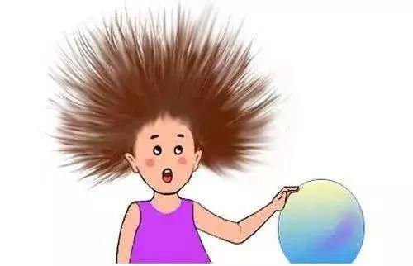
3．如图1，小妮在科技馆用手触摸静电球时，头发丝一根根竖起并散开，由该现象可推断小妮竖起的头发丝所带的电荷一定是
图1

A．正电荷 B．负电荷

C．同种电荷 D．异种电荷

4．下列措施，在声源处减弱噪声的是
A．在公共场所小声说话 B．织布车间的女工戴耳罩
C．练琴时关闭门窗 D．在高速公路旁装隔音墙
5．下列有关家庭电路的说法，正确的是
A．开关要接在零线上 B．各用电器之间是并联的
C．电能表是测量电功率的仪表 D． 低于220V的电压是安全电压
6．下列光现象，属于光的色散的是
A．铅笔在水面处“折断” B．人在阳光下的影子
C．柳树在水中的倒影 D．雨后天空的彩虹
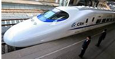
7．高速列车运行速度可达380km/h，为了避免候车乘客被“吸”向列车的事故发生，站台上设有如图2的安全线，这是因为列车进站时车体附近
A．气体流速大，压强大 B．气体流速大，压强小
C．气体流速小，压强大 D．气体流速小，压强小
图2
8．图3的实验现象，能说明分子间存在引力的是
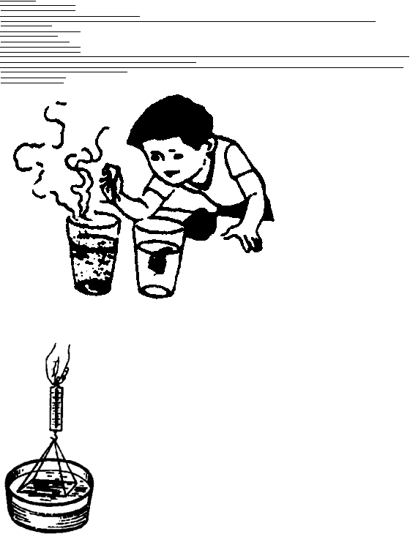
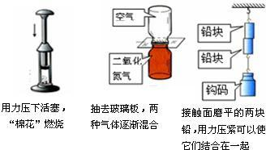
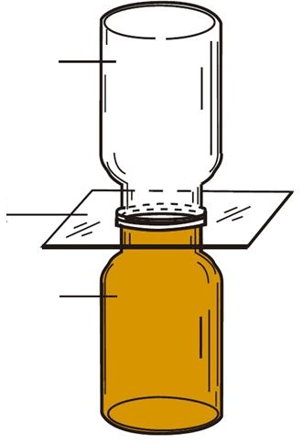
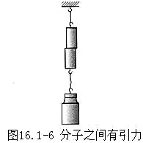
9．水无常形，变化万千。下列物态变化过程，需要吸热的是
图3
A
B
C
D
墨滴在热水中更快散开
用力下压活塞，棉花燃烧
抽去玻璃板，两瓶气体混合均匀
空气
玻璃板
二氧化氮
两表面干净的铅柱压紧后“粘”在一起
A．初春，冰雪融化成溪水 B．盛夏，旷野弥漫着雾
C．深秋，小草结了一层霜 D．严冬，河水结成了冰
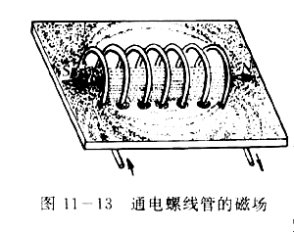
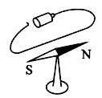
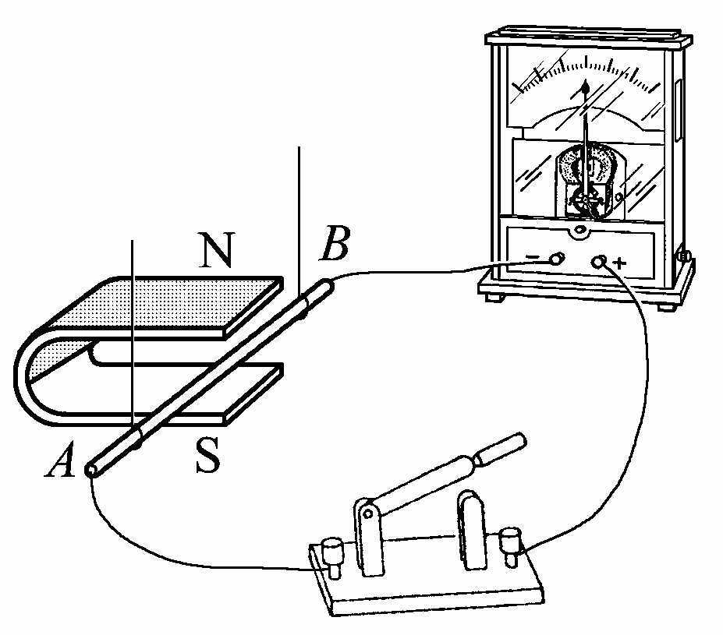
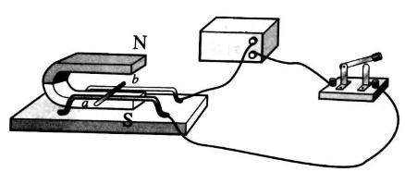
10．发电机的原理与图4中实验的原理相同的是
图4
A
B
C
D
电源
电源

11．如图5是烧水用的某品牌“随手泡”，为保障安全，该电器设置了电源开关S和安全开关S₁。当壶身放在底座上时，S₁自动闭合，此时再闭合S，电热丝R通电。图6设计的电路符合上述要求是
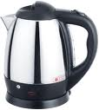
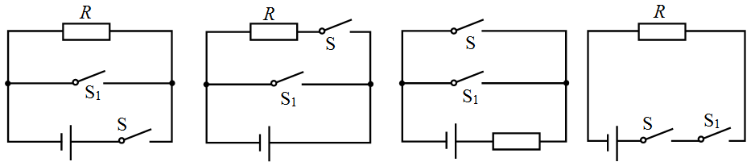
图6
图5
A
B
C
D
R

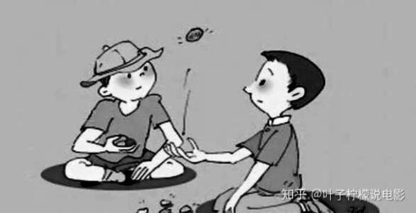
12．抓沙包是中国传统的游戏。如图7，将沙包从手中竖直向上抛出，沙包向上运动的过程中
图7
A．只受到空气阻力的作用
B．运动到最高点时，受力平衡
C．重力势能增大，机械能减小
D．受到重力、向上抛的力与空气阻力的作用
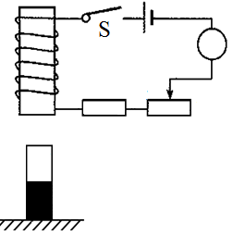
13．如图8，闭合开关S，当滑片P向b端移动时，下列有关电磁铁的磁性强弱和条形磁体对水平地面压力大小变化判断正确的是
P
A
b
R
R₀
a
N
P
图8
A．磁性减弱，压力减小
B．磁性减弱，压力增大
C．磁性增强，压力减小
D．磁性增强，压力增大
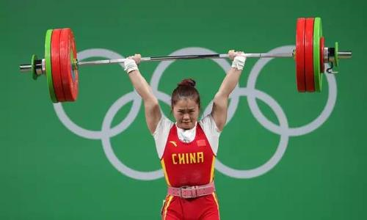
14．2019年4月24日，三明籍运动员邓薇在浙江宁波举办的2019年亚洲举重锦标赛暨2020年东京奥运会资格赛女子64公斤级比赛中，打破三项世界纪录。如图9，在挺举比赛中她举起了142kg的杠铃，在举起杠铃过程中她对杠铃做功最接近
图9
A．300 J B．600 J
C．1400J D．2600J
图10
S₁
S₂
R₁
R₂
S₁
S₃
15．如图10，电源电压不变，R₁、R₂是两个相同的电阻，当闭合开关S₁，断开S₂、S₃，通电20min，电路产生的热量为Q；同时闭合S₂ 、S₃，断开S₁，若要产生相同的热量Q，则需通电
A．5min B．10min
C．20min D．40min
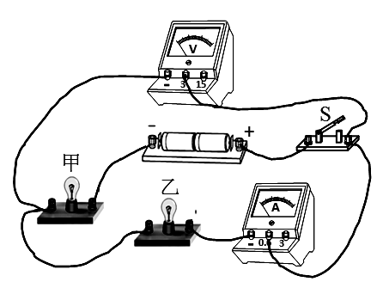
16．如图11，闭合开关，甲、乙两灯均发光，两电表均有示数，过一会儿，其中一盏灯突然熄灭，两电表示数都增大，造成这一现象可能的原因是
图11
A．甲灯断路
B．乙灯断路
C．甲灯短路
D．乙灯短路
二、填空题（本题共6小题，每空1分，共12分）
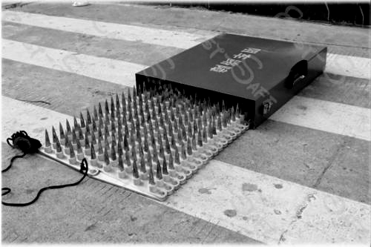
17．小兰用手给奶奶搓背和用热水给奶奶泡脚，都能使奶奶的身体感到暖和。搓背是通过 的方式改变内能的，泡脚是通过 的方式改变内能的。
图12
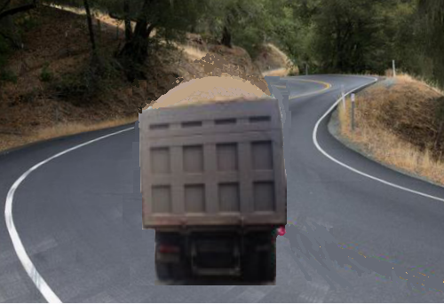
18．为了有效遏制逃避高速通行费、超限超载等恶性行为，一些收费站安装了图12的扎胎阻车器，阻车器由许多金属扎胎针组成，它是通过 受力面积增大压强的；如图13，超载运沙车向右急转弯时，车顶的沙子常会甩落在弯道处的 （选填“A”或“B”）边。
B
A
图13
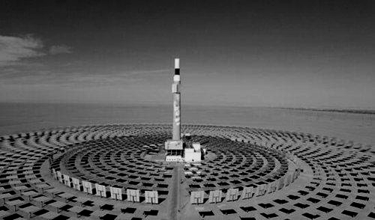
19．2018年12月27日，中国首个100兆瓦熔盐塔式光热电站在甘肃省敦煌市建成，如图14，光热电站通过上千面的镜子反射阳光，并聚焦到塔顶的集热器上，集热器将热传递到塔下熔盐中，用水冷却高温熔盐产生大量的水蒸气，水蒸气推动汽轮机转动发电。产生水蒸气的这一过程发生的物态变化是 ，塔式光热电站将太阳能最终转化成 能。
图14
20．2018年5月21日“鹊桥”中继星发射成功，中继星在升空过程中相对发射平台是 的（选填“运动”或“静止”）；2019年1月3日“嫦娥四号”探测器成功着陆在月球背面，并通过“鹊桥”中继星传回了世界第一张近距离拍摄的月背影像图，中继星利用 实现与地面之间的信号传输。
图15
甲
乙
v/（m·s⁻¹）
t/s
0
1
4
2
3
F
21．如图15甲，水平面上重为10N的物体在2N的水平推力作用下运动了3s，撤去推力后，物体又运动了1s才停下，这4s内物体做直线运动，其运动的速度与时间的v-t图象如图16乙，则t=2s时，物体受到的摩擦力为 N；t =3.5s时，物体受到的合力大小为 N。
甲
乙
F_{甲}
F_{乙}
A
B
图16
图16
甲
乙
F_{甲}
F_{乙}
A
B
A
22．机器人用图16的甲、乙滑轮装置提升重物，在相同的时间内分别把A、B两物体匀速提升相同的高度。已知A、B两物体物重之比G_{A}﹕G_{B}=4﹕1，机器人拉动绳子的拉力之比F_{甲}﹕F_{乙}=5﹕2，则机器人做功的功率之比P_{甲}﹕P_{乙}= ；该过程甲、乙两装置的机械效率之比η_{甲}﹕η_{乙}= 。
三、作图题（本题共2小题，每小题2分，共4分）
23．在图17中画出撬石头的力F的力臂和石头受到的重力示意图。
24．如图18，一束光从水里射向空气，请在图中画出它的反射光线及折射光线的大致位置。
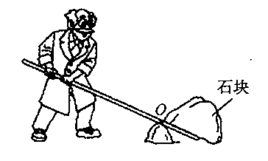
F
·
图17
45º
空气
水
图18

四、简答题（本题共1小题，共4分）
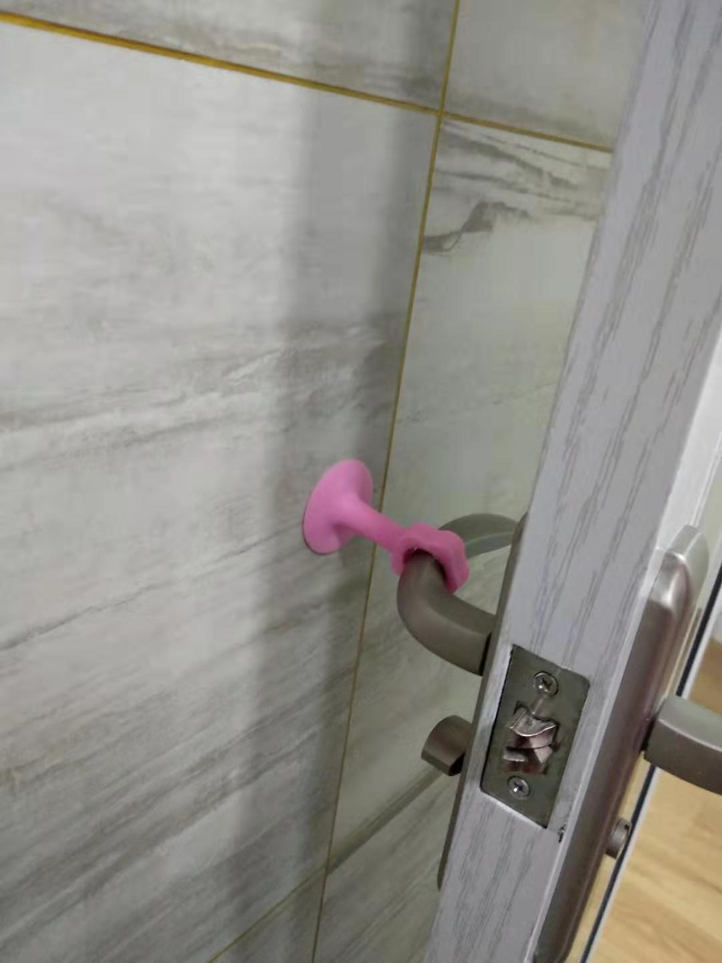
25．如图19，装在门内手把上的“门吸”是一个用橡胶做的皮碗。当用力推开门时，手把上的“门吸”会被紧紧“压”在墙上起到固定门的作用。请用所学的物理知识解释，“门吸”为什么会紧贴在墙上起到固定门的作用？请另举一个应用到相同物理知识的生活实例。
图19
五、实验题（本题共5小题，共28分）
26．（6分）请解答下列两个力学实验问题。
（1）用图20的实验装置探究“力的作用效果与哪些因素有关”， 装置由钢片和钩码等组成。实验中是通过钢片的形变程度反映力的作用效果，每个钩码重为G。
①比较甲、乙实验可得：力的作用效果与力的______有关。
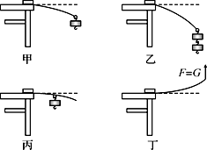
②比较甲、丁实验可得： 。
图20
F=G
甲
乙
丙
丁
③比较 实验可得：力的作用效果与力的作用点有关。

（2）用如图21装置，模拟伽俐略“推断物体不受力时的运动情况”的实验。实验中，让同一小车从同一斜面同一高度由 滑下，让小车分别在铺有毛巾、棉布和木板的水平面上运动。实验发现：小车在较粗糙的毛巾表面上运动的距离最短，在较光滑的木板表面上运动的距离最长，说明在其它条件相同时，运动小车受到阻力越 ，运动的距离越长；假如平面足够光滑，小车不受阻力（空气阻力也排除），运动小车将做 运动。
图21

27．（5分）在探究“凸透镜成像规律”的实验中：
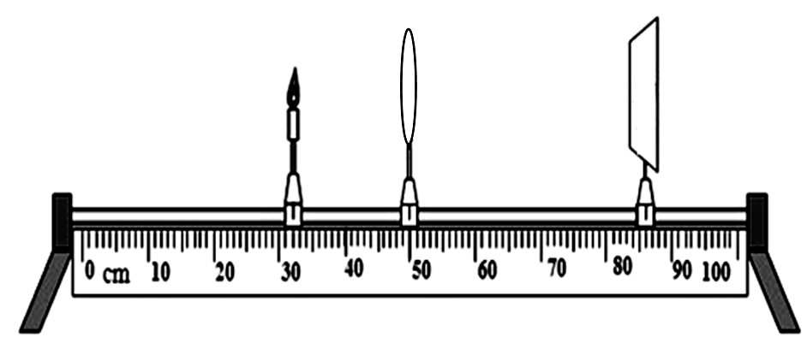
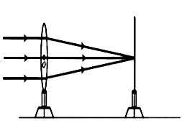
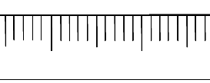
图23
图22
光屏
cm
30
40

（1）如图22，测出凸透镜的焦距f = cm。
（2）先将点燃的蜡烛放置在图23的位置，移动光屏将得到一个 （选填“放大”或“缩小”）清晰的烛焰像；利用这一成像特点人们制成了 （选填“放大镜”“投影仪”或“照相机”）；
（3）接着将蜡烛移到25cm刻度处，此时若要在光屏上得到清晰的烛焰像，可以把光
屏 （选填“向左”或“向右”）移动；若保持光屏不动，也可以在蜡烛和凸透镜之间插入一块焦距合适的 （选填“凹”或“凸”） 透镜。
28．（4分）兴趣小组同学用图24的两个相同装置探究“不同燃料的热值大小”。
（1）分别在两个相同的燃烧皿中装入 相等的甲、乙燃料，点燃它们并对A、B两杯相同的水加热；待燃料全部燃烧完时，通过比较 来判断两种燃料热值的大小。
（2）若燃烧皿中的燃料全部燃烧完时，测得A杯中的水温为42℃，测得B杯中的水温
为 ℃（如图25），经分析比较可知：热值较大的是 燃料。

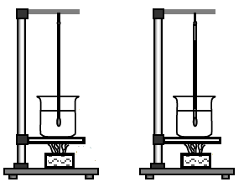
图24
B
A
甲燃料
A
B
乙燃料
图25
℃
50
30
40

29．（5分）在测量橡皮泥密度的实验中：
（1）把天平放在水平桌面上，将 移到称量标尺左端的零刻度线处，若指针位置如图26，则应将平衡螺母向 （选填“左”或“右”）调，使指针对准分度标尺的中央刻度线处。
（2）用调好的天平测橡皮泥质量，天平平衡时砝码及游码在标尺上的位置如图27，橡皮泥质量为 g；用细线系住橡皮泥放入装有20ml水的量筒内（如图28），则橡皮泥体积为 cm³；测得橡皮泥的密度是 kg/m³。
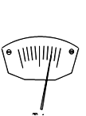
mL
50
40
30
20
10
20 g

0 1 2 3 4 5
g

图26
图27
图28

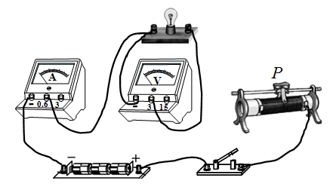
30．（8分）兴趣小组同学做了如下两个电学实验：
图29
（1）在测量额定电压为2.5V小灯泡正常发光时的电
阻实验中：
①用笔画线代替导线，将图29的电路连接完整。
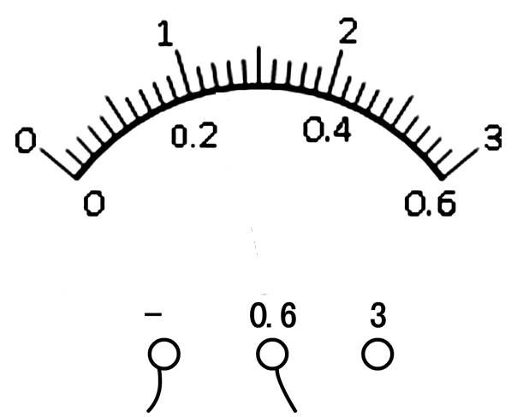
②闭合开关，移动滑片P，使电压表示数为 V，此时电流表示数如图30，通过小灯泡的电流为 A，则小灯泡正常发光时电阻为 Ω（结果保留一位小数）。
图30
③电压表的内阻虽然很大，但也会影响小灯泡电阻的测量结果，本实验测得的小灯泡电阻与真实值相比偏 。
（2）小组同学在没有电压表的情况下，利用电流表和定值电阻，设计了图31的实验电路测量小灯泡的额定功率。已知小灯泡的额定电压为U_{额}，定值电阻的阻值为R₀。实验步骤如下：
R
P
P
P
L
R₀
S₂
S₁
S
A
R₀
图31
①闭合开关S、S₁，断开S₂，调节滑动变阻器，使电流表
示数为 ，此时小灯泡正常发光。
② ，保持滑动变阻器滑片位置不变，读出此时电流表的示数为I。
③测得小灯泡的额定电功率P_{额} = （用U_{额}、I和R₀表示）。
六、计算题（本题共3小题，共20分）
31．（4分）小红用额定功率为2000W的电热水壶，将1kg的水从20℃加热到100℃耗时240s，
已知水的比热容c_{水}＝4.2×10³J/(kg﹒℃)，求这一过程：
（1）水吸收的热量；
（2）电热水壶烧水的效率。

32．（8分）如图32，水平桌面上放有一薄壁柱形容器，容器底面积为0.03 m²，容器中装有水，质量为0.25kg、体积为1×10⁻³m³的正方体木块漂浮在水面上。现将细绳的一端绕过定滑轮后固定在木块下表面，并用竖直向上的拉力F缓慢匀速拉动细绳另一端，使木块从漂浮状态逐渐浸没入水中，木块不接触滑轮。不计摩擦与水的阻力，忽略绳重与体积的影响，g取10N/kg。求：
图32
F
（1）木块漂浮时受到的浮力；
（2）若水深为0.3m，则容器底受到的水的压强；
（3）拉力F的最大值；
（4）木块从漂浮到被细绳拉到完全浸没，容器底部受到水的压强的变化量。

33．（8分）兴趣小组同学在实验室模仿工程师做“钢梁承重后的下垂量h” 的测试，小组同学用厚钢尺制成了一座跨度为s的桥梁（如图33），并设计了一个方便读取“厚钢尺桥梁受压后下垂量”的测试仪，测试仪由压力传感器R与外部电路组成，（如图34）。已测得跨度为s时，在一定范围内，其下垂量h与压力F满足关系h= k F，k=1×10⁻³ m / N；电路中电源电压恒为12V，电阻R₀=10Ω，电流表量程为0~0.6A。传感器电阻R与压力F的关系图象如图35，忽略传感器与梁自重产生的影响。求：
（1）当压力F=0时，电路中的电流；
（2）电流表显示电流为0.4A时，桥梁的下垂量；
（3）当压力F=32N时，电阻R₀的功率。
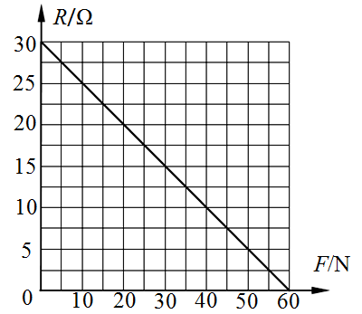
图33
图34
s

h
桥梁
F
压力传感器
图35
R
R₀
A

